北京迈信工资和绩效管理系统项目
工作说明书

中科软科技股份有限公司
目 录
一、项目工作说明书 - 4 -
1 用语定义 - 4 -
1.1 项目管理前提 - 4 -
1.1.1 项目计划 - 4 -
1.1.2 项目资料 - 4 -
1.2 项目范围前提 - 4 -
2 项目实施 - 4 -
2.1 项目实施部署方案 - 5 -
2.1.1 系统部署与软件配置 - 5 -
2.1.2 对数据库的支持 - 6 -
2.1.3 系统硬件配置 - 6 -
2.2 项目的实施范围 - 7 -
2.2.1 工资和绩效管理系统实施范围 - 7 -
2.3 项目的内容变更 - 11 -
2.4 项目的培训范围 - 12 -
2.5 客户化开发范围 - 13 -
2.6 上线支持范围 - 14 -
3 项目关键因素和项目初步计划 - 15 -
3.1 项目风险与关键因素 - 15 -
3.2 项目里程碑和时间表 - 15 -
3.2.1 项目里程碑计划 - 15 -
3.2.2 工资和绩效管理系统实施里程碑时间表 - 19 -
4 项目交付品和验收标准 - 21 -
4.1 项目验收标准说明 - 21 -
4.2 项目各阶段验收标准 - 21 -
4.2.1 系统启动阶段验收标准 - 21 -
4.2.2 系统需求分析阶段验收标准 - 21 -
4.2.3 系统功能设计阶段验收标准 - 22 -
4.2.4 系统开发阶段验收标准 - 22 -
4.2.5 系统测试阶段验收标准 - 22 -
4.2.6 系统上线及维护阶段验收标准 - 22 -
4.3 项目各阶段需确认文档清单 - 23 -
5 提供服务的地点 - 24 -
6 项目组织架构和双方责任 - 24 -
6.1 项目实施团队人员 - 25 -
6.2 项目实施中双方的责任 - 25 -
6.2.1 项目实施中的角色描述 - 25 -
7 项目沟通计划 - 26 -
7.1 销售管理改造实施 - 27 -
8 文档附件 - 27 -

一、项目工作说明书

用语定义
- 工作日：系指任何工作日，包括星期一至星期五，而不包括法定或其它节假日，即春节、元旦节、清明节、劳动节、端午节、中秋节、国庆节以及客户选择不经营业务的任何其它公历日。
- 最终用户：系指客户要求其将使用（软件）作为其日常工作职责之一部分的北京迈信公司内部工作人员。
- 项目小组：系指由北京迈信和中科软指定的、全部工作时间用于进行和执行本受聘工作的人员组成的团队。

项目管理前提

项目计划
- 项目计划包括项目工作进度计划和资源计划。项目计划应是在中科软和客户充分讨论的基础上形成的，项目双方有责任按照计划提供相应的资源并完成各自承担的工作，共同推动项目的顺利进行。

项目资料
- 在项目实施过程中，双方均需确保所提供资料及信息的来源合法、内容准确，且不因其单方过错而侵犯任何第三人拥有的包括但不限于知识产权在内的合法权益。
- 本项目实施过程中涉及的同客户相关的第三方资料、文档和配合要求，由客户负责协调。如果不能提供，双方将进行沟通以商定其它解决方案。

项目范围前提
- 中科软是根据客户需求以及与之配套的项目计划，来估计项目所需的资源和费用。
- 实施范围按照主服务协议及本文档确定的范围进行，在需求分析确定后若发生需求的变化，将按照范围变更控制进行。

项目实施

项目实施部署方案

系统部署与软件配置
系统应用的配置部署如下图所示。
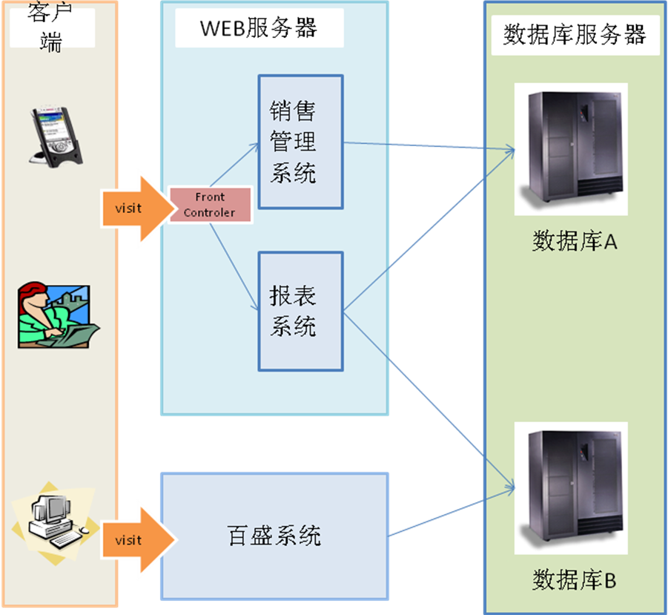

应用服务器分原百盛系统服务器（含百盛系统）以及Web服务器（包含工资和绩效管理系统、报表系统）。数据库系统分成原百盛系统数据库（以下简称“数据库B”），Web服务数据库（以下简称“数据库A”）。不同的应用系统对两个数据库的访问权限也不一样，详细如下：
1.工资和绩效管理系统对数据库A有访问、读取、写入权限，不访问数据库B；
2.报表系统对数据库A，数据库B有访问、读取权限；
3.百盛系统对数据库B有访问、读取、写入权限，不访问数据库A。
我方对中间件产品和数据库系统无特别要求，客户公司可以根据自身的特点和需要选择合适的中间件产品和数据库系统，系统详细软件建议配置如下，可以根据自己的情况选用：
分类 | 类型 | 软件 | 厂商
系统软件 | 数据库软件 | SQL Server/ Oracle/DB2 | MicroSoft/Oracle/IBM
 | WEB 服务器 | Tomcat,Weblogic,Websphere | 开源产品,BEA,IBM
 | 操作系统 | Unix ,windows | IBM,HP,SUN,MICROSOFT
开发软件 | 程序开发软件 | Eclipes | 开放源码
 | 设计软件 | Office | Microsoft
 | 项目管理及文档 | Office | Microsoft
工具软件 | 版本管理工具 | SVN | 开放源码
对于数据库系统的选型，SqlServer,Oracle，DB2都可以，不考虑其他制约因素推荐使用SqlServer。
对于应用服务器的选型，Tomcat ，Weblogic，WebSphere都可以，我公司的系统在多个应用服务器上都有成功应用。不考虑其他制约因素推荐使用Weblogic。

对数据库的支持
系统对数据库有着良好的支持，我们能够实现对下面几点情况的支持：
- 数据库可采用SqlServer等
- 数据库数据结构核心部分采用3NF设计
- 数据库应用的设计能很好解决锁争用，提高系统性能
- 数据库库表设计有详细的以E-R图描述的逻辑关系文档、说明和数据字典

系统硬件配置
参照应用配置图，系统的主机配置图如下:
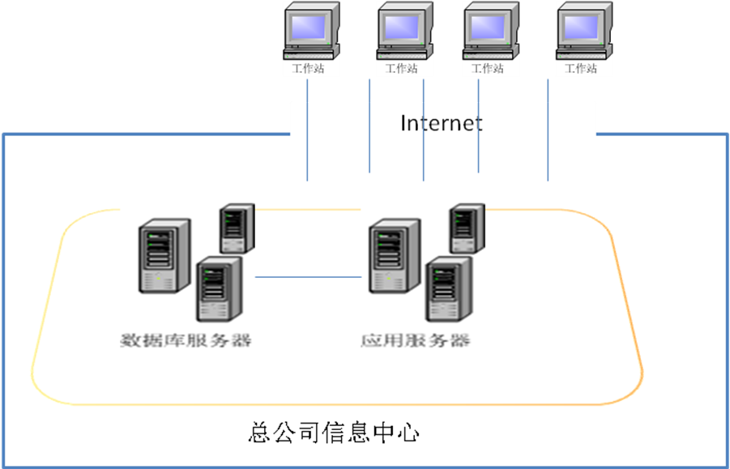
上图阐述了系统的主机设备分布的架构。如图所示，多个客户端机器通过internet访问总公司的应用服务系统，应用服务系统通过内网连接访问数据库服务器。

应用服务器建议配置如下：
CPU数 | 1-2
物理内存 | 3-4G
Java 堆内存 | 2G
线程数 | 10-25
应用物理空间 | 10G

数据库服务器建议配置如下：
CPU数 | 1-2
Oracle可用物理内存 | 2-4G
Buffer Cache | 2G
Redo Log size | 30M
Shared Pool | 1-2G

项目的实施范围

工资和绩效管理系统实施范围
实施的主要功能和内容说明如下，具体功能描述参见项目需求设计阶段提交的系统需求规格说明书。

序号 | 工作项目 | 工作子项目 | 功能范围描述 | 方式 | 工作量
1．需求分析和设计阶段
1.1 | 需求分析 | 需求分析 | 对工资和绩效管理系统需求进行业务及技术分析
1.2 | 系统设计 | 系统设计 | 根据需求分析结果对系统进行系统功能设计
1.3 | 需求及设计文档编写 | 需求及设计文档编写 | 编写需求分析及系统设计文档
2．系统功能客户化实施部分
2.1人员管理部分
2.1.1 | 人员基本信息管理 | 人员基本信息管理 | 1、人员增员功能  2、合同管理  3、人员信息维护 | 客户化改造
2.1.2 | 人员异动管理 | 人员异动管理 | 1、人员异动-角色调整  2、人员异动-人员调动  3、人员异动-人员离职  4、人员异动审批 | 客户化改造
2.1.3 | 人员信息查询 | 人员信息查询 | 查询人员信息及状态 | 客户化改造
2.1.4 | 差勤管理 | 差勤管理 | 1.员工考勤信息录入、导入  2.考勤信息审核  3.考勤信息查询 | 新增功能
2.2 店面管理
2.2.1 | 店面信息维护 | 店面信息维护 | - 录入基本信息建立店面  - 店面主管任命  - 店面关系维护  - 店面停业功能 | 客户化改造
2.3薪资计算
2.4.1 | 薪资基数维护 | 薪资基数维护 | 1.保底工资录入  2.销售提成比例维护  3.津贴基数录入  4.单项奖基数录入  8.合并计税：手工导入 | 客户化改造
2.4.2 | 奖金及津贴 | 奖金及津贴 | 1.技能星级津贴  2.任务完成奖  3.岗位津贴  4.销售提成  5.单项奖  6.优秀员工的忠诚奖工资奖励  7.举贤奖  8.举贤晋升奖励 | 客户化改造
2.4.4 | 扎帐表提数计算 | 扎帐表提数计算 | 1、由业务系统中将跟薪资 考核 报表相关的数据提取到工资和绩效管理系统中。 | 客户化改造
2.4.4 | 扎账表数据维护 | 扎账表数据维护 | 对扎账表数据进行调整。 | 客户化改造
2.4.4 | 加扣款管理 | 加扣款管理 | 1、增加加扣款类型。  2、支持加扣款的修改功能。  3、增加导入功能； | 客户化改造
2.4.4 | 薪资计算 | 薪资计算 | - 计算薪资项功能。 | 优化
2.4.4 | 薪资审核 | 薪资审核 | 对薪资计算结果进行审核。 | 客户化改造
2.4.4 | 薪资查询 | 薪资查询 | 可下载为Excel文档，下载后可打印作为工资单使用。 | 客户化改造
2.5 考核管理
2.5.1 | 星级考核基本参数录入 | 星级考核基本参数录入 | 1.考核标准表界面录入，支持导入  2.录入星级维持系数  3.月店铺管理关键指标（KPI）考核奖励录入 | 客户化改造
2.5.2 | 考核计算 | 考核计算 | - 支持正常员工的考核、外聘资深员工考核、以及实习员工考核功能  - 支持店长的考核功能 | 客户化改造
2.5.3 | 考核手工确认 | 考核手工确认 | 1.显示建议星级（考核结果）、实际星级（最终确认结果）  2.支持考核结果调整 | 客户化改造
2.5.3 | 考核结果查询 | 考核结果查询 | 对应系统中考核结果进行历史记录功能 | 客户化改造
2.6 权限管理
2.6.1 | 权限管理 | 操作员权限管理 | 归属不同管理机构的操作员在本区域的权限 | 客户化改造
2.6.2 | 角色权限管理 | 角色权限管理 | 1、不同角色对同一功能或者同一指标项的可操作性不同  2、报表访问权限管理 | 新增
2.7 统计报表
2.7.1 | 统计报表 | 统计报表 | 共计32个报表权限管理 | 新增
2.8 接口管理
2.8.1 | 支付管理或支付接口 | 支付管理或支付接口 | 将支付数据写入财务支付或工资和绩效管理系统独立实现该部分功能 | 新增
3．UAT及系统阶段上线部分
3.1 | 系统测试 | 系统测试 | 对系统进行业务测试及功能测试
3.2 | 项目上线部署 | 项目上线部署 | 系统阶段上线部署，环境调整
3.3 | UAT支持 | UAT支持 | 北京迈信UAT阶段的支持
3.4 | 维护手册和使用手册编写 | 维护手册和使用手册编写 | 日常维护手册与用户使用手册编写
注释：
- 客户化开发指以现有中科软工资和绩效管理系统功能为基础，按照北京迈信客户需求完成的功能的改造。
- 新增指现有中科软工资和绩效管理系统功能中不包含的内容，需开发实现。
- 优化指现有中科软工资和绩效管理系统功能不完善需调整增强。

项目的内容变更
中科软为保证对北京迈信业务部门的支持，同时确保既定项目计划的顺利实施，就新需求及需求变更的问题，按照以下原则处理：
1、新需求及需求变更的特征：
（1）没有在本工作说明书的项目范围及项目的实施范围章节中所列出的；
（2）没有在双方签字确认的需求规格说明书中体现的；
（3）签字确认需求规格说明书后，在系统设计、系统开发阶段，北京迈信对需求进行变更或新增，由此产生的变更或新增的需求作为需求变更处理。
2、非新需求的特征：
（1）因中科软过错致使中科软提供的系统功能与双方书面确认的需求规格说明书不符，从而引起的变更需求；北京迈信提出业务需求后，中科软有责任对此业务需求产生的系统影响进行全面分析，若因中科软原因导致未全面分析系统各模块或子模块之间的关联性从而引起的错误，不属于新需求；
（2）由于中科软版本发布的原因导致原有功能失效或错误的，不属于新需求；
（3）在双方正式签字确认需求规格说明书前，允许北京迈信对需求进行的变更或细化不作为新需求处理；
3、新需求及需求变更的处理流程：
双方按照以下流程和方法处理新需求及需求变更：
（1）新需求及需求变更的提出
北京迈信的需求负责人以书面形式汇总审核新需求，并定期以书面形式提交中科软项目组的项目经理。
（2）新需求及需求变更处理方案反馈
中科软项目组根据具体需求进行分析，在规定时限内反馈解决方案、需求规格说明书、预估工作量、开发费用和实现新需求的可能时限和条件，包括调整项目计划。
（3）新需求及需求变更开发确认
北京迈信将根据项目阶段进行需求确认。
经双方项目组的业务需求相关人员及项目经理签字确认后，新需求及需求变更纳入开发计划。

项目的培训范围
培训内容：
- 中科软的培训对象主要为北京迈信项目组。用户的培训，由北京迈信的项目组来实施，中科软进行指导。
- 中科软的培训将采用研讨会等多种方式，以下列示了项目实施过程中的将要开展主要培训项目。
- 整体项目分为三个阶段实施，以下培训任务在每个阶段实施中都需要分别执行。
培训内容 | 培训天数 | 培训形式 | 培训教材 | 培训接受者
系统架构和设计培训 | 1次 | 会议室 | PPT材料 | 北京迈信IT
系统维护及部署培训 | 1次 | 会议室 | PPT材料 | 北京迈信IT
系统管理员培训 | 1次 | 会议室 | PPT材料，管理功能演示 | 北京迈信业务(系统管理员)、北京迈信BA
最终用户培训 | 1次 | 会 议 室 | PPT材料 | 北京迈信关键用户

知识转移：
为了帮助北京迈信建立起一支高质量的内部系统支持队伍，在项目实施中中科软将通过以下方式实现知识转移：
- 通过中科软项目组和北京迈信项目组的协同工作，帮助北京迈信项目组成员理解业务流程和系统功能；
- 通过为北京迈信定制的培训内容，帮助北京迈信项目组更好地理解方案，承担起未来的系统扩展和优化的责任；
- 通过对项目实施质量的管理和控制，保证项目文档质量。

客户化开发范围
客户化开发前提：
- 中科软认为对北京迈信工资和绩效管理系统开发应该是在考虑日后系统维护、升级的基础上进行的，并需要回避给项目实施带来的风险。
- 中科软对北京迈信工资和绩效管理系统开发主要涉及销售管理需求分析中各模块的界面客户化功能、销售管理基本法实施、与核心接口、财务支付及相关开发工作。
- 中科软将根据《需求规格说明书》进行功能性设计工作，并提交相应的功能设计文档。
合作开发模式：
- 北京迈信工资和绩效管理系统项目需求分析设计以中科软为主导，北京迈信参与设计，并且最终由中科软提供系统设计相关文档，并由北京迈信最终进行确认。

上线支持范围
- 系统上线后支持服务的工作内容主要包括：
- 系统上线：项目工作完成, 验收通过后，系统上线。
- 系统上线后的现场支持服务：为了有力地保证系统阶段上线后业务处理的平稳运行，中科软将会在系统阶段上线后提供必要的项目文档和相应的现场支持；为了保证系统阶段上线后业务顺利进行，中科软将协助和指导客户进行系统运行工作，从而完成一个系统升级运行的完整过程。
- 系统阶段上线后的电话支持服务：在客户系统阶段上线后的三个月内，中科软根据需要给予电话支持服务。为提高支持服务的效率及确定支持服务的真实需要，所有北京迈信需要的支持服务必须由北京迈信的项目经理向中科软的项目经理提出。
- 中科软提供的上线后支持服务基于以下的假设：
- 北京迈信将会指派专职人员承担日常系统的基本维护工作，诸如数据库管理、操作系统管理和计算机管理等任务，以保证系统的运行；
- 北京迈信将建立完善的系统支持体系和流程，以保证系统的运行。
- 北京迈信将建立内部的系统维护和支持队伍，系统最终用户要求系统支持时（包括日常应用问题的解决、系统故障的初步分析与解决、系统操作询问的应答等），首先由客户的支持人员进行解决。如果出现不能解决的问题或故障时，客户支持人员将收集所需资料（如系统运作环境、发生问题情况等），形成问题报告；如果中科软在现场工作，中科软将根据分工对问题报告直接进行解决；如果中科软不在现场，将由北京迈信的项目经理与中科软的项目经理联系，由中科软的项目经理安排相应的系统维护人员进行解决；
- 北京迈信(或其它服务提供商)将提供和管理所有的网络以保证中科软能够按既定的服务水准提供服务。

项目关键因素和项目初步计划

项目风险与关键因素
- 重大业务变更：项目预估是基于客户目前的组织结构和所需业务流程，当前业务流程的重大变更（例如新增或合并业务单位、重大结构性重组等）可能影响项目进度及预算。重大业务变更将被确认，并就其对项目的影响与中科软进行讨论和协商。
- 项目人员以及客户间的沟通：项目组间、项目组成员和最终用户之间都必须保持良好的沟通，以建立协调有序的工作关系。 各方应通过有效的沟通，尽力保证项目计划和目标的达成。
- 数据核对：数据正确与否将对项目进度和系统阶段上线产生重大影响，北京迈信应该尽早组织业务人员进行讨论，确定数据核对策略和计划，组织业务部门进行数据核对。
- 业务部门的参与：项目会在不同的阶段要求业务人员的参与，诸如数据收集、文档评估、参加流程训练和进行接受程度测试。如果业务人员不能在适当的时候准时参加，或者在项目进行中被调离，项目阶段性目标将有可能不能实现。

项目里程碑和时间表

项目里程碑计划
序号 | 工作项目 | 工作子项目 | 中科软实施工作量(人天) | 迈信IT实施工作量（人天）
1．需求分析和设计阶段
1.1 | 需求分析 | 人员管理、店面管理、考勤管理、培训管理、考试管理等基本信息的界面描述和查询功能，导入导出功能分析 | 8
 |  | 基本法指标分析，薪资、考核和功能分析，报表功能分析 | 6
 |  | 接口相关，与财务支付，和其他系统交互接口分析 | 4
 |  | 报表相关需求分析 | 5
1.2 | 系统设计 | 人员管理、店面管理、考勤管理、培训管理、考试管理等基本信息的界面描述和查询功能，导入导出功能分析 | 5
 |  | 基本法指标分析，薪资、考核和功能分析，报表功能分析 | 10
 |  | 接口相关，与财务支付，和其他系统交互接口分析 | 5
 |  | 报表相关需求分析 | 3
1.3 | 需求及设计文档编写 |  | 10
2．系统功能实施部分
2.1基本法描述
2.1.1 | 基础数据维护 | 基本工资、技能星级津贴、任务完成率、岗位津贴基数、新品折扣率标准、VIP消费占比标准 | 2
2.1.2 | 薪资、考核计算描述 | 薪资计算、考核计算方法描述和规则处理（共29个指标项） | 17
2.1.3 | 核心数据汇总 | 数据汇总、底层算法描述算 | 8
2.2 人员、店面管理及其他
2.2.1 | 人员管理 | 合同管理 | 2
 |  | 人员录入 | 3
 |  | 人员信息维护 | 2
 |  | 人员调动 | 2
 |  | 人员角色转换 | 2
 |  | 人员异动审批 | 1
 |  | 人员信息查询 | 1
2.2.2 | 差勤管理 | 员工考勤信息录入 | 2
 |  | 员工考勤审核 | 1
 |  | 考勤结果查询 | 1
2.2.3 | 离职管理 | 解约申请 | 1.5
 |  | 解约审批 | 1
 |  | 解约查询 | 1
2.2.4 | 培训管理 | 培训课程定义 | 2
 |  | 人员培训信息维护 | 2
2.2.5 | 考试管理 | 考试信息定义 | 1.5
 |  | 人员考试结果维护 | 1.5
2.2.6 | 店面管理 | 创建店面 | 2
 |  | 店长任命 | 2
 |  | 店面关系维护 | 2
 |  | 店面停业 | 1
2.3 薪资、考核以及相关查询功能
2.3.1 | 综合查询 | 员工信息查询 | 1
 |  | 店面信息查询 | 1
 |  | 员工情况统计表 | 2
 |  | 员工业绩统计表 | 2
2.3.2 | 薪资考核管理 | 参数定义 | 1
 |  | 任务完成数定义 | 2
 |  | 薪资考核计算 | 3
 |  | 薪资结果确认 | 1
 |  | 考核结果确认 | 1
 |  | 薪资结果查询 | 0.5
 |  | 考核结果查询 | 0.5
2.3.3 | 批处理管理 | 批处理定义 | 0.5
 |  | 批处理申请 | 0.5
2.4 权限及系统管理
2.4.1 | 操作员管理 | 操作员登记 | 1
 |  | 操作员权限管理 | 1
 |  | 密码修改 | 0.5
2.4.2 | 系统管理 | 机构定义 | 1
 |  | 管理办法版本定义 | 1
 |  | 机构指定办法版本 | 1
2.4.3 | 报表权限控制 | 按照所在机构 | 2
 |  | 按照员工级别 | 2
2.5接口管理
2.5.1 | 提数 | 接口提数日志生成 | 15
 |  | 财务接口测试 | 5
2.6报表开发
2.6.1 | 报表 | 32张报表 | 26
2.7 系统处理日志查询
2.7.1 | 佣金计算日志 | 佣金计算日志查询 | 1
2.7.3 | 考核日志 | 考核日志 | 1
2.7.4 | 财务凭证日志 | 财务凭证日志 | 2
2.8 集成测试
2.8.1 | 人员、店面、算法描述信息界面化及相关描述信息查询功能测试 | 人员、店面、算法描述信息界面化及相关描述信息查询功能测试 | 18
2.8.2 | 薪资考核及相关查询测试 | 薪资考核及相关查询测试 | 15
2.8.3 | 报表测试 | 32张报表测试 | 5
2.9 UAT测试支持
2.9.1 | UAT测试支持 | UAT测试支持 | 10
2.10 相关文档撰写及培训
2.10.1 | 文档撰写 | 设计文档撰写(系统验收前提交) | 4
2.10.2 |  | 操作手册撰写 | 5
2.10.4 |  | 集成测试案例及测试报告撰写（不含财务接口及财务支付） | 1
2.10.5 | 用户培训 | 组合现有的分析功能 | 2
3 工资和绩效管理系统实施投入工作量
 | 工资和绩效管理系统实施投入工作量 |  | 253

工资和绩效管理系统实施里程碑时间表
项目启动及业务需求阶段：
里程碑：【需求分析阶段】2012年06月22日结束
历时：3周
资源：北京迈信用户部门、北京迈信PM、北京迈信IT、北京迈信BA、中科软PM、中科软BA、中科软SA
工作内容：需求规格说明书由北京迈信项目组审核通过。
项目概要设计阶段：
里程碑：【系统数据模型及概要设计确认】2012年06月29日
历时：3周
资源：北京迈信PM、北京迈信IT、北京迈信BA、中科软PM、中科软BA、中科软SA
工作内容：系统概要设计文档、系统数据模型设计由北京迈信项目组审核通过。
工资和绩效管理系统实施阶段：
项目详细设计阶段：
里程碑：【系统详细设计确认】2012年07月13日
历时：2周
资源：北京迈信PM、北京迈信IT、北京迈信BA、中科软PM、中科软BA、中科软SA
工作内容：系统详细设计文档由北京迈信项目组审核通过。
里程碑：【工资和绩效管理系统实施完成】2012年09月14日
历时：8周
资源：北京迈信PM、北京迈信IT、北京迈信BA、中科软PM、中科软SA
工作内容：系统实施、测试案例、内部模块功能集成测试、系统集成测试、系统测试、压力测试、提交测试报告等，各种操作文档及技术手册编写。测试报告由北京迈信项目组审核通过。
系统UAT测试阶段：
里程碑：【系统用户测试验收：】2012年09月30日
历时：2周
资源：北京迈信PM、北京迈信IT、北京迈信BA、中科软TEAM
工作内容： 用户测试和验收。
系统部署上线阶段：
里程碑：【系统部署上线】2012年10月25日
历时：1周
资源：北京迈信PM、北京迈信IT、北京迈信BA、中科软TEAM
工作内容：系统部署上线。

项目交付品和验收标准

项目验收标准说明
本项目的实施方法采用按实施阶段提交成果和验收的方法。在得到本实施阶段成果的确认以后，再开始下一个实施阶段的实施工作。以保证项目始终在实施双方意见一致的前提下进行。在整个项目实施期间，可建立多个阶段成果的验收点。这些验收点通常就是项目实施的各个里程碑和实施阶段的完成点。
对于所有需要签字确认的交付品，北京迈信方面应在中科软交付后五个工作日内予以反馈，否则将视同确认。

项目各阶段验收标准
以下按项目的主要阶段说明具体的验收方法，双方项目领导小组将根据这里定义的方法来评价实施进度和整个项目的完成程度。
项目按以下标准完成系统需求分析、系统功能设计、系统功能开发、系统测试、系统上线阶段实施，并按各实施阶段的验收标准进行验收。

系统启动阶段验收标准
实施阶段 | 主要交付品 | 验收标准
系统启动阶段 | - 项目合同  - 项目工作说明书  - 项目计划 | 1、本阶段工作完成的确认标准是双方签署项目合同及工作说明书。双方在下一阶段将以此开展工作。

系统需求分析阶段验收标准
实施阶段 | 主要交付品 | 验收标准
系统需求分析阶段 | - 用户原始需求  - 系统需求规格说明书 | 1、本阶段工作完成的确认标准是双方签署需求规格说明书。双方在下一阶段将以此开展工作。

系统功能设计阶段验收标准
实施阶段 | 主要交付品 | 验收标准
系统功能设计阶段 | - 系统数据库设计说明书  - 系统界面设计说明书  - 系统功能设计说明书 | 1、本阶段工作完成的确认标准是双方签署认可的系统相关设计文档。双方在下一阶段将以此开展工作。

系统开发阶段验收标准
实施阶段 | 主要交付品 | 验收标准
系统功能开发阶段 | - 系统用户测试版本 | 1、相关界面和实现功能符合需求规格说明书及设计说明书的设计要求，需经过实施方和客户方共同测试，确认无误；

系统测试阶段验收标准
实施阶段 | 主要交付品 | 验收标准
系统功能测试阶段 | - 系统功能测试文档  - 系统用户培训手册 | 1、根据功能设计及开发结果，编写相关测试文档，并完成关键用户的测试。  2、根据测试结果修改系统功能，编写用户培训手册，并完成最终用户的培训及测试。  3、本阶段工作完成的确认标准是双方签署认可的系统测试文档。双方在下一阶段将以此开展工作。
系统压力测试阶段 | - 系统压力测试方案与报告 | 本阶段工作完成的确认标准是双方签署认可的系统压力测试方案与报告。双方在下一阶段将以此开展工作。

系统上线及维护阶段验收标准
实施阶段 | 主要交付品 | 验收标准
系统上线及维护阶段 | - 系统部署文档  - 系统用户管理手册  - 系统上线方案  - 系统源代码及可运行版本  - 系统上线确认报告 | 1、在测试成功的基础上对正式环境进行设置和客户化代码的安装  2、制定系统上线方案，在此方案基础上实施上线，并完成上线报告。  3、本阶段工作完成的确认标准是双方签署认可的系统上线确认报告。  4、在签署上线确认报告后，中科软向客户方移交源代码。

项目各阶段需确认文档清单
遵照下面标准，完成所有文档的确认。
编号 | 阶段 | 交付成果 | 中科软责任 | 北京迈信责任
 | 系统启动阶段 | 项目合同 | 编写/讨论/签字确认 | 编写/讨论/签字确认
 | 系统启动阶段 | 项目工作说明书 | 编写/讨论/签字确认 | 编写/讨论/签字确认
 | 系统启动阶段 | 项目计划 | 编写/讨论/签字确认 | 编写/讨论/签字确认
 | 系统需求分析阶段 | 用户原始需求 | 接受/分析 | 编写/讨论/签字确认
 | 系统需求分析阶段 | 系统需求规格说明书 | 编写/讨论/签字确认 | 讨论/签字确认
 | 系统功能设计阶段 | 系统数据库设计说明书 | 编写 | 评审，签字确认
 | 系统功能设计阶段 | 系统界面设计说明书 | 编写 | 评审，签字确认
 | 系统功能设计阶段 | 系统功能设计说明书 | 编写 | 评审，签字确认
 | 系统功能开发阶段 | 系统可提交用户测试版本 | 开发/测试 | 测试/签字确认
 | 系统测试阶段 | 系统功能测试文档 | 编写 | 测试/签字确认
 | 系统测试阶段 | 系统数据测试文档 | 编写 | 测试/签字确认
 | 系统测试阶段 | 系统用户培训手册 | 编写 | 编写/签字确认
6. | 系统上线及维护阶段 | 系统部署文档 | 编写 | 签字确认
6. | 系统上线及维护阶段 | 系统用户管理手册 | 编写 | 签字确认
6. | 系统上线及维护阶段 | 系统上线方案 | 编写 | 签字确认
6. | 系统上线及维护阶段 | 系统上线报告及验收交付物清单 | 编写 | 签字确认
7. | 系统验收阶段 | 平台说明书 | 编写 | 确认
7. | 系统验收阶段 | 安装手册 | 编写 | 确认
7. | 系统验收阶段 | 设计说明书 | 编写 | 确认
7. | 系统验收阶段 | 源代码说明 | 编写 | 确认

提供服务的地点
- 本项目系统设计及开发工作都由中科软开发人员在中科软科技股份有限公司的专门开发办公室中完成。
- 本项目的UAT测试主要由北京迈信相关人员组织，负责开展，中科软将派出相关人员到测试现场支持。
- 本项目的上线由中科软的专门部署工程师在北京迈信总部实施部署，北京迈信需要提供与项目有关之硬件、网络、通讯和支持软件基础设施，以协助系统顺利上线。与应用程序、操作系统、网络（包括国际互联网和内部网）以及个人用户接入有关的安全问题将由客户负责。

项目组织架构和双方责任

项目实施团队人员
来源 | 角色 | 人力数目 | 姓名
北京迈信 | 项目经理PM | 1
中科软 | 项目经理PM | 1
中科软 | 需求分析TL(req) | 1
中科软 | 需求分析RAE | 1
中科软 | 前台负责人SE | 1
中科软 | 算法相关负责人SE | 1
中科软 | 接口负责人SE | 1
中科软 | java开发人员PG | 1
中科软 | 测试负责人 | 1
中科软 | 测试人员 | 1

项目实施中双方的责任

项目实施中的角色描述
根据中科软提供的项目组织架构图，项目实施中的角色描述如下：
角色 |  | 职责描述
项目经理 | 项目经理 | 双方项目经理将共同负责整个项目的实施，协调项目方案的确定，保证项目各阶段成果的实现；同时共同进行项目管理工作，控制项目风险和质量，推进项目进度；  项目经理将定期向管理委员会汇报，包括项目进程、出现的问题、质量、解决方案、项目管理等方面的事务；同时对项目的日常工作负责，主要是根据项目计划控制项目进程，安排双方资源。
项目经理 | 中科软项目经理 | 主要工作包括：负责项目的日常管理；计划的制定和执行；交付品的质量控制；协调和推进知识转移工作等。
项目经理 | 北京迈信的项目经理 | 主要工作包括：负责项目的日常管理；参与计划的制定和执行；根据项目计划安排对北京迈信内部的资源、会议、培训和讨论时间进行合理安排，实施成本控制。协调外部项目参与单位的工作，如软件商、硬件和网络供应商等；指导和协调技术支持、技能转移；系统和网络管理及二次开发等。
中科软需求人员 |  | 根据系统实施和咨询的特点，分析北京迈信现有业务流程和需求，形成系统需求规格说明书。  主要工作包括：业务现状调研和解决方案；项目关键用户培训；用户接受测试的案例编写；客户化的开发的功能设计；进行系统配置和上线后支持等；提供问题咨询支持；提供系统硬件和网络的建议参考指标。
北京迈信业务队伍 |  | 熟悉北京迈信的业务流程，根据项目计划与中科软共同进行项目方案的讨论和制定，负责对项目交付成果审核和签字，同时参与系统测试、进行最终用户培训等系统等实施工作。  主要工作包括：参与系统和业务流程差距分析和解决方案；制定数据迁移方案并进行相关测试；会议室导航和用户接受测试的案例编写和数据准备；导入历史数据的校验；最终用户培训；参与系统配置和上线后支持等工作。
北京迈信的IT队伍 |  | 在设计阶段参与系统整体设计；  负责维护所有的技术环境（网络、基础设施、操作系统、数据库与应用系统管理）；  负责按照项目计划提供系统测试环境；  负责数据迁移和其它程序的修订和开发；  负责实施中的其它技术支持工作和上线后支持等。

项目沟通计划

销售管理改造实施

沟通事项 | 计划时间 | 参与人员 | 沟通方式
定期的项目状态审查及报告 | 每周 | 项目负责人 | 周例会、  邮件
需求分析设计评审 | 需求分析设计结束 | 项目IT人员 | 现场
测试阶段的日报 | 测试开始 | 项目测试人员  北京迈信项目负责人 | 邮件/现场
用户测试评审会 | 用户测试结束 | 项目测试人员  北京迈信项目负责人 | 现场

